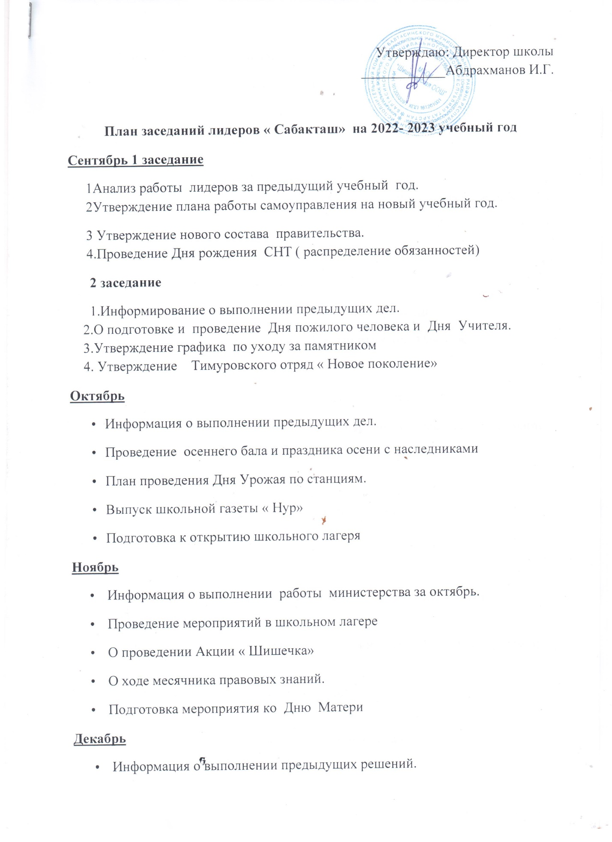

- Отчет Акции «Шишечка»,
- Подготовка к новогодним праздникам.
- Проведение зимних каникул
Январь
- Отчет о выполнении предыдущих дел
- Составление плана проведения месячника оборонно-массовой работы.
Февраль
- Отчет о выполнении предыдущих дел.
- План мероприятий ко Дню Влюбленных.
- План подготовки к военно-спортивной игре «Зарница».
- План подготовки и проведения Дня Защитников Отечества.
Март
1.Информация о выполнении предыдущих решений.
2.План подготовки и проведение Международного женского дня 8 марта.
3. План мероприятий к весенним каникулам.
Апрель
- Информация о выполнении предыдущих решений.
- План месячника здоровья.
- О подготовке к Костру дружбы.
- Подготовка к отчетному концерту школы. Выдвижение самого лучшего класса по всем номинациям.
- План мероприятий ко Дню Победы. Митинг " Нам 41 не забыть, нам 45 славить" Акция " Бесмертный полк"
Май Информация о выполнении предыдущих решений.
- Отчет о проведении декады «Забота». Митинга к 9 мая." Нам 41 не забыть, нам 45 славить"
- Подготовка к последнему звонку.

